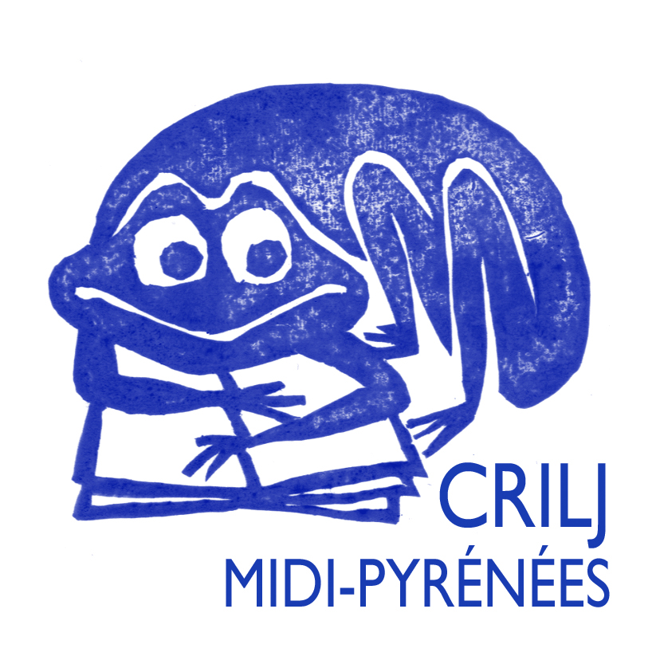
CENTRE RECHERCHE INFORMATION LITTERATURE JEUNESSE

102 Chemin de Lacombe - 31600 - MURET
siret : 449 545 599 00036
mailto : criljmp@gmail.com
http://www.criljmp.fr/wordpress
tél : 09 51 29 79 72 ou 06/70/32/58/15

BULLETIN D’ADHESION ANNUEL

NOM PRENOM

NOM DE LA STRUCTURE

ADRESSE



EN CAS D’ADHESION COLLECTIVE, VOUS POUVEZ MENTIONNER D’AUTRES CONTACTS MAIL

ADHERE A LA DATE DU AU CRILJ MP, POUR UNE DUREE DE 1 AN

TARIFS : entourer ou surligner l’option choisie

ADHESION COLLECTIVITES 30 €/AN

ADHESION INDIVIDUELLE 25€/AN

Chèque à établir à l’ordre du CRILJ MP et à renvoyer à l’adresse mentionnée en en-tête.

A le

Signature

